**Creación de Base de Datos y Consultas SQL**

* Crear tablas en MySQL o sql Server para **Cliente** y **CuentaBancaria**, y realizar consultas básicas como la creación de registros, selección y actualización (entregar scripts y print de respuesta de consultas)
* Creación de tabla Client

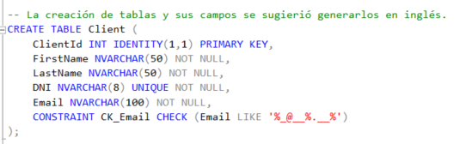

* Creación de tabla BankAccount

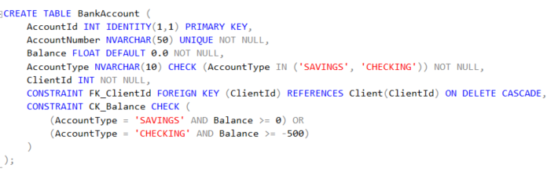

* Creación de registros de la tabla Client

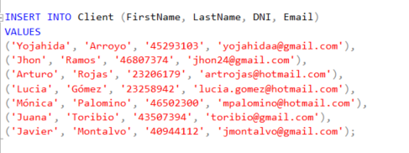

* Creación de registros de la tabla BankAccount

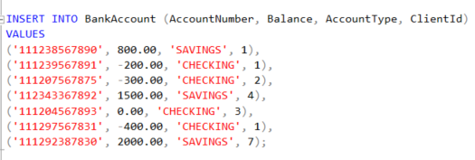

* Consulta de los registros de la tabla Client

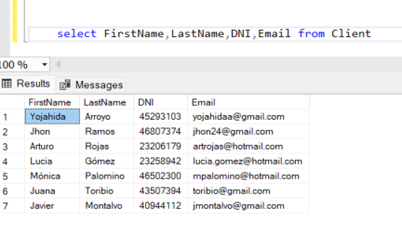

* Consulta de los registros de la tabla BankAccount

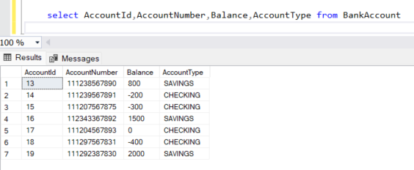

* Consulta para actualizar Email de un cliente

Ejemplo:Registro original de Email del cliente con DNI = 45293103



Luego de la actualización de Email.

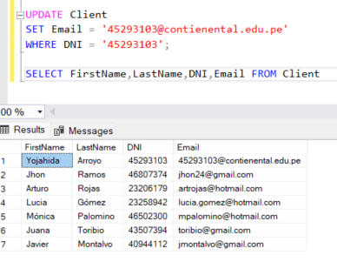

* Consulta sobre un cliente en específico para mostrar las cuentas que tiene ya que el sistema le permite tener múltiples cuentas.

